Referansegruppe Lån
Møte 4.12/2018
Sted: Video
Til:
Tor Arne Waraas (UM)
Jenny Kalseth (VM)
Solveig Vatne Gustavsen (NHM)
Heini Rämä (TMU)
Åsa Dahlin Hauken (AM)
Hanne Lovise Aanestad (KHM)

Agenda

- Status. Hvor står vi? Hva er oppdraget?
- Utvidet mandat: Aksesjon
- Veien videre for «Ny IT prosjektet»
- Møteplan

Sakspapirer

Sak 1. Stauts
Hvor står vi?
Siste versjon av kravspesifikasjonen ligger på MUSIT wikien og inneholder kravspesifikasjon for innlån og utlån:
https://wiki.uio.no/usit/musit/index.php/Referansegruppen_for_lån
https://wiki.uio.no/usit/musit/images/1/1b/Krav_til_L%C3%A5nemodul_v_24_11_er.docx
Oppdraget (litt endret?)
Felles koordineringsgruppe har bestemt at man skal fokuserer på å utvikle objektmodulene (= gjenstandsbase) for de ulike samlingene. Man har begynt med å utvikle objektmodulen for «Marine evertebrater», deretter vil man gå i gang med «entomologi». For å kunne ta i bruk løsningen for «Entomologi» må man ha på plass en lånemodul først (og en fotomodul, men det vedkommer ikke oss).
Oppdraget er derfor å lag en kravspesifikasjon som gjør at man kan lage en lånemodul som gjør at man kan ta i bruk objekt-modulen for entomologi og som kan bygges ut videre for møte kravene til kultur.

Sak 2. Utvidet mandat: Aksesjon
I løpet av arbeidet med felles kvalitetssystem ble det klart at det man i natur har inkludert i sin lånemodul (innlån og gaver) har man på kultur oppfattet som en del av aksesjonen.
Derfor har felles koordineringsgruppen bestemt at mandatet til denne referansegruppen skal utvides til også å inneholde å lage en kravspesifikasjon for Aksesjon.

Sak 3. Veien videre for «Ny IT prosjektet»
Staten kommer med styringssignaler for hvordan forvaltningen, etater o.l. skal ha kontakt med publikum/ brukere gjennom digitaliseringsrundskrivet. De viktigste punktene er:

Sett brukeren i sentrum

Digitalt førstevalg

Tilrettelegg for gjenbruk og viderebruk av informasjon

I tillegg så har regjeringen innført en «Avbyråkratiserings- og effektiviseringsreformen» fra 2015. Dette innebærer et kutt på 0.5 % i budsjettene årlig. Det forventes at dette skal oppveies med «mer effektiv statlig drift». Dette er signaler som vi må ta inn over oss i arbeidet med å utvikle låne og Aksesjons modulene.
Felles koordineringsgruppe har bestemt at MUSITs «Ny-IT prosjektet» skal nå fokusere på å utvikle objekt / gjenstands modulene. Rekkefølgen på fagfeltene er delvis bestemt av slukkingsrekkefølgene for de gamle databaseapplikasjonene, og delvis vil bli bestemt av felles koordineringsgruppe senere. Det vi vet i dag er at man skal begynne med «Marine Evertebrater» og deretter ta «Entomologi». Det er et krav for å slukke de gamle klientene at man har all funksjonalitet som man hadde i det gamle systemet tilgjengelig i det nye.
Oversikt over funksjonalitet som må på plass før «Marine evertebrater» og «Entomologi» kan tas i bruk i det nye systemet.
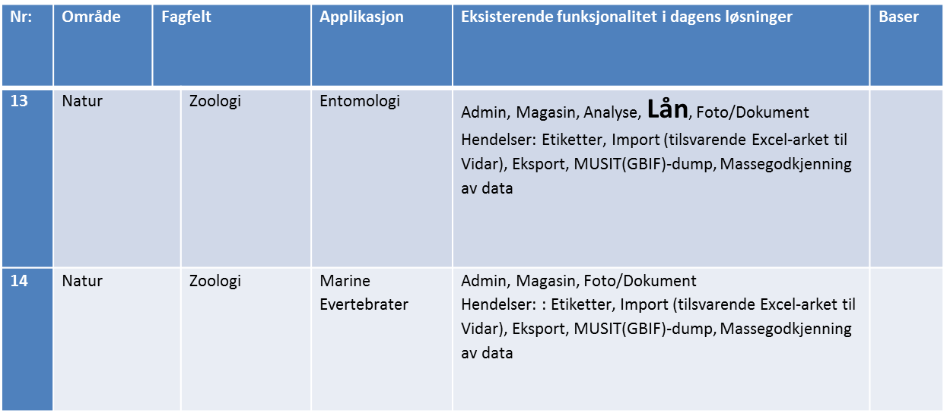
Sak 4. Møteplan
Forslag: et 2 dagers fysisk møte i Oslo for å fullført jobben i januar / februar.

https://wiki.uio.no/usit/musit/images/2/29/Prosedyrer_og_flytskjema.docx
https://www.regjeringen.no/no/dokumenter/digitaliseringsrundskrivet/id2569983/
https://www.stortinget.no/no/Saker-og-publikasjoner/Publikasjoner/Innstillinger/Stortinget/2015-2016/inns-201516-002/6/1/
https://wiki.uio.no/usit/musit/images/d/d6/Slutt_Rapport_Delphi_Avvikling_mars2018.pdf

